T1C2 : Formation des Images
I Systèmes optiques
1 Définitions
Un système optique (SO) est un ensemble de MHTI séparés par des dioptres et/ou des surfaces réfléchissantes. La trajectoire d’un rayon lumineux qui traverse un SO est modifiée. Souvent un SO possède un axe de symétrie de révolutions on parle alors de SO centré et l’axe de révolution est appelé : « Axe optique » (AO)

SCHEMA D’UN SO

3 catégories de SO
- Systèmes dioptriques = SO formées uniquement de dioptres
- Systèmes catoptriques = SO formées uniquement de miroirs
- Systèmes catadioptriques = SO formées de dioptres et de miroirs

2. Tracer des rayons lumineux
Principe :
Représentation des rayons lumineux :
- Les Rayons lumineux sont des segments orientés
- On représente le trajet effectivement suivi par la lumière en traits pleins ce sont les rayons réels.
- Les rayons virtuels en traits pointillés

Pour construire une image on trace les rayons dont on a besoin
- L’AO est le plus souvent orienté de la gauche vers la droite
- Règles de rotations des distances : la distance entre les ponts A et B est noté « AB barre » (Voir feuille), elle est algébrique. Si A est à gauche de B alors AB barre > 0 / Si A est à droite de B alors AB barre < 0
3. Le miroir plan
Définition : Un miroir plan est une surface parfaitement réfléchissante.
Construction de l’image d’un point A par un miroir :
- Tracer 2 rayons incidents issus de A qui frappent le miroir non pas perpendiculairement
- Déterminer à l’aide de la loi a la réflexion les rayons réfléchis
- On trace en pointillés le prolongement des rayons réfléchis de l’autre côté du miroir
- Le croisement de ces 2 rayons virtuels est A’, image de A

A’ est le symétrique de A par rapport au miroir. AH barre = HA’ barre $\overline{AB}$
Définition :
Soit A’ l’image de A par un miroir. On dit que A et A’ sont conjugués par le miroir.
A est un objet réel
A’ est une image virtuelle

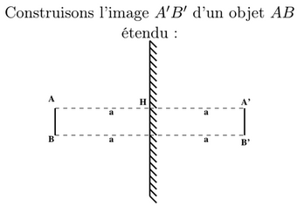
Image d’un objet étendu AB :
A’B’ image de AB est la symétrie de AB par rapport au miroir.

Caractère virtuel ou réel d’un objet ou d’une image Les rayons issus d’un point donne le caractère virtuel ou réel de ce point.
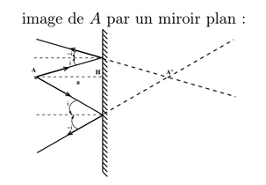
Si on place un écran a la position de A’ on ne verra rien A’ est virtuelle
Si on place un écran a la position de A on pourra la voir sur un écran
A’ est un objet le miroir empêche les rayons réels de se croiser

4 Les lentilles minces
Définition : une lentille est un SO formé d’un MHTI délimité par 2 dioptres
On étudie des lentilles qui possèdent en axe de révolution qui est l’AO on étudie les lentilles minces. L’épaisseur de la lentille est négligeable devant la taille.
2 types de lentilles minces :
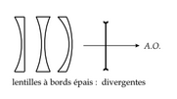
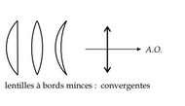
Convergente (CV) Divergentes (DV)

II Les Conditions de Gauss
1 Stigmatisme et aplanétisme

Définition on dit qu’un SO est rigoureusement stigmatique si l’image d’un point A est un unique point A’. A et A’ sont conjugués par ce SO :
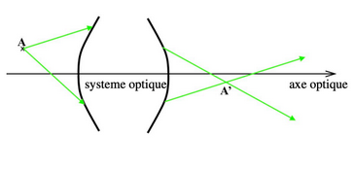
Si l’image de l’objet AB perpendiculairement a l’AO est aussi perpendiculaire a l’AO alors le SO est aplanétique.

Principe :
Le miroir plan est le seul SO rigoureusement stigmatique et aplanétique

2 Les conditions de gauss
Définition :
Un SO est utilisé dans les conditions de Gauss si tous les rayons incidents sont paraxiaux
Paraxial : environ parallèle et proche de l’axe
- Proches de l’axe optique
- Pas trop incliné par rapport à l’axe optique
=> sin(O) ≈ et tan(O) ≈ O et cos(O) ≈ 1

3 Système Optique dans les conditions de Gauss.
Définition : Si l’image d’un point A, à travers un SO dans les conditions de Gauss, est une tâche de taille plus petite que celle des cellules du capteur, alors le SO fonctionne dans des conditions de stigmatisme approché. 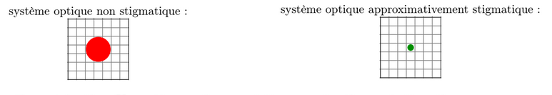

Le stigmatisme approché est une notion subjective, elle dépend du capteur placé en sortie.
Un SO est dit approximativement aplanétique si l’image d’un objet perpendiculaire a l’axe optique est nette sur toute l’étendue du capteur.

Propriété :
Les SO centrés utilisées dans les conditions de Gauss présentent un stigmatisme approché.
- Si les conditions de Gauss ne sont pas satisfaites alors on a des aberrations géométriques
- Pour être dans les conditions de Gauss on utilise des diaphragmes. Mais ne pas limiter l’ouverture sinon la diffraction n’est plus négligeable.

III. Propriétés des lentilles minces
- Objets et images
Définition :
Dans les conditions de Gauss. Tous les rayons lumineux issus d’un point A et passants à travers une lentille vont se croiser en un point A’, On dit que A’ est l’image de l’objet A
L’image A’ et réelle si les rayons qui définissent A’ se croisent réellement. On peut toucher ou projeter cette image sur un écran.
L’image A’ est virtuelle si les rayons qui la définissent ne se croisent pas. A’ ne peut pas être touchée ni projeté sur un écran.
- Points particuliers
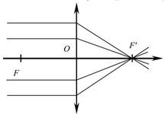
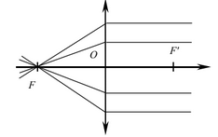
O : Centre optique, tout rayon passant par O n’est pas dévié, il est son propre conjugué.
F : Le foyer objet
F’ : Le foyer image

F et F’ sont sur l’axe optique de part et d’autre de la lentille symétrique par rapport à O
Définition :
Tout rayon qui passe par F ressort parallèlement à l’Axe Optique.
Tout rayon qui arrive parallèlement à l’axe optique sur la lentille ressort en passant par F’.

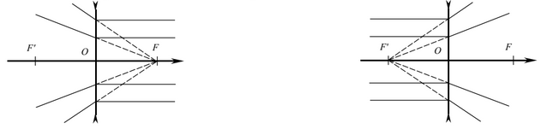
Le point F’ est le conjugué de – infini
Le point F est le conjugué de + infini

Définition :
On définit la distance focale objet f et la distance focale image f’ comme f = OF barre et OF’ barre
f = -f’ unité : m
On définit la vergence : V = $\frac{1}{f}$ unité : dioptrie
Lentille Convergente $f^{'}=OF^{'}barr>0$ avec V > 0 et f’ > 0
Lentille Divergente f’ = OF’ barre < 0 avec V < 0 et f’ > 0

Définition :
Le plan passant par F’ et perpendiculaire à l’AO s’appelle le plan focal image
Le plan passant par F et perpendiculaire à l’AO s’appelle le plan focal objet
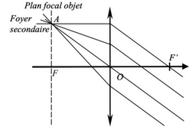
Propriétés :
Soit A un point focal objet. Tous les rayons qui passent par A, ressortent parallèle entre eux.
Tous les rayons qui arrivent sur la lentille parallèles entre eux, ressortent en un point A’ du plan focal image.
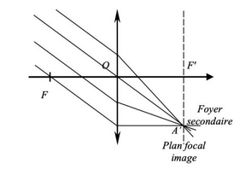
Définition :
Tous point du plan objet est un foyer secondaire objet il est conjugué avec + infini
Tout point du plan focal image est un foyer secondaire image, il est conjugué avec – infini

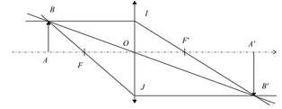
- Construction de l’image d’un objet
A’ est sur l’AO (Stigmatisme)
A’B’ doit est perpendiculaire à l’AO (aplanétisme)
Méthode :
- Tracer le rayon issu de B par O
- - Le rayon issu de B’ et parallèle a l’AO
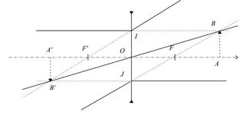
- Le rayon issu de B passant par F
4. Formule de conjugaison et de grandissement
Définition :
Soit un objet AB et son image A’B’ à travers une lentille.
On appelle grandissement transversal $γ=\left(A^{'}B^{'}barre\right)/\left(ABbarre\right)$
Gamma = OA’ barre/OA barre

Démonstration :
On considère les triangles OAB et OA’B’
Théorème de Thales.
OA’/OA = OB’/OB = A’B’/AB (Tout avec des barres)
Définition :
Formule de conjugaison de Descartes :
Soit un objet AB et son image A’B’ à travers une lentille
1/AO’ – 1/OA = 1/f’
1/p’ – 1/p = 1/f’ avec p’ = OA’ et p = OA

- Aberration chromatique
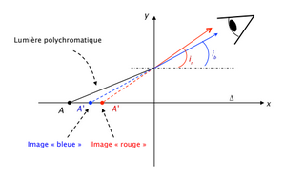
L’indice optique n de la lentille dépend de Lambda n(Lambda) = A + B / Lambda^2
Chaque longueur d’onde créé sa propre image si la distance de séparation des couleurs des < à la taille d’un pixel => pas d’aberration.

